Tallsystemer

**Binære/to tallsystemet**

* Kun to verdier, 0 og 1
* Kalles en bit (Binary DigiT)
* Kan også kalles to tallsystemet siden den kun har to verdier.
* Bit er verdier opphøyd i 2n.
* Verdiene som skal representere noe dobles for hver bit.

|  |  |
| --- | --- |
| Bit 2n | Antall kombinasjoner |
| 1 | 2 |
| 2 | 4 |
| 3 | 8 |
| 4 | 16 |
| 5 | 32 |

|  |  |  |  |  |  |  |  |  |
| --- | --- | --- | --- | --- | --- | --- | --- | --- |
| Titall til binær | | | | | | | | |
| 128 | 64 | 32 | 16 | 8 | 4 | 2 | 1 | Titall verdi |
| 0 | 0 | 0 | 1 | 0 | 0 | 0 | 1 | 23 |
|  |  |  |  |  |  |  |  |  |

**Sammenhengen med flere tallsystemer**

|  |  |  |  |
| --- | --- | --- | --- |
| **Desimalt** | **Binær** | **Hexadesimalt** | **Oktalt** |
| 0 | 0 | 0 | 0 |
| 1 | 1 | 1 | 1 |
| 2 | 10 | 2 | 2 |
| 3 | 11 | 3 | 3 |
| 4 | 100 | 4 | 4 |
| 5 | 101 | 5 | 5 |
| 6 | 110 | 6 | 6 |
| 7 | 111 | 7 | 7 |
| 8 | 1000 | 8 | 10 |
| 9 | 1001 | 9 | 11 |
| 10 | 1010 | A | 12 |
| 11 | 1011 | B | 13 |
| 12 | 1100 | C | 14 |
| 13 | 1101 | D | 15 |
| 14 | 1110 | E | 16 |
| 15 | 1111 | F | 17 |
| 16 | 10000 | 10 | 20 |
| 17 | 10001 | 11 | 21 |
| 18 | 10010 | 12 | 22 |

**Legge sammen to binære verdier**

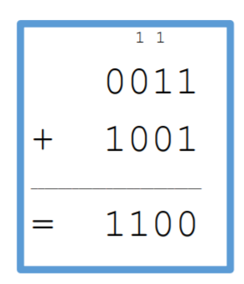

Hvis man 1 + 1 får man 2 i binærsystemet som er 10, derfor legges 1 i mente og 0 under streken.

Gjøre om fra binær til hexadesimal

1. Del opp i grupper på fire bits
2. Erstatt hver firergruppe med et hexsiffer fra tabell.

